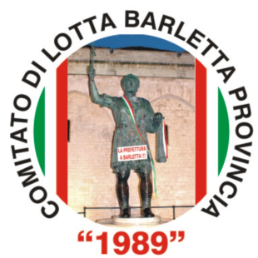

COMITATO DI LOTTA
BARLETTA PROVINCIA

costituito con Atto Pubblico
Via Renato Coletta, 24 – 70051 Barletta

1989-2010: oltre venti anni di lotte!

MOVIMENTO INDIPENDENTE PER LA DEMOCRAZIA E L’AUTONOMIA
Sezione di Barletta

Dopo la frana di Montaguto (Av)  il Comitato di Lotta ripropone  per l’asse Tirreno – Adriatico  la direttissima Barletta-Napoli | 